**Compra Directa N°393**



**Ítem N°1:** caja de pesca

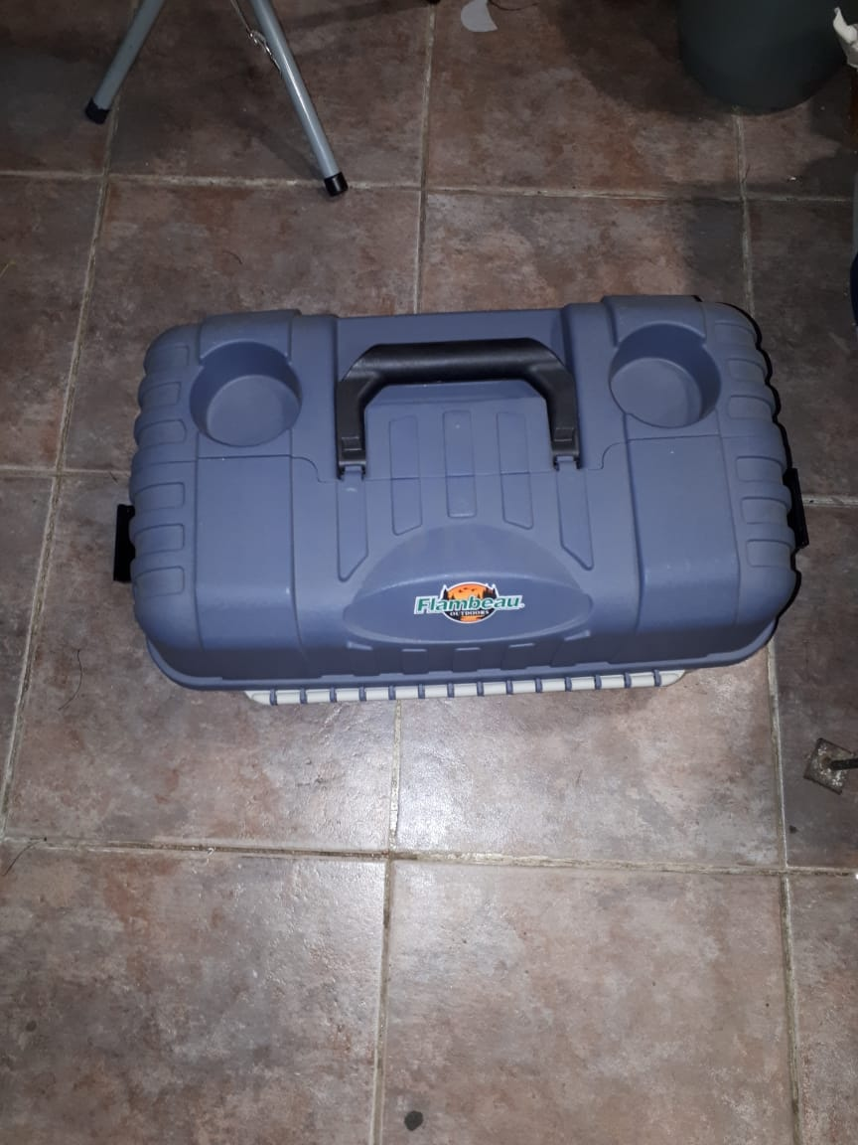

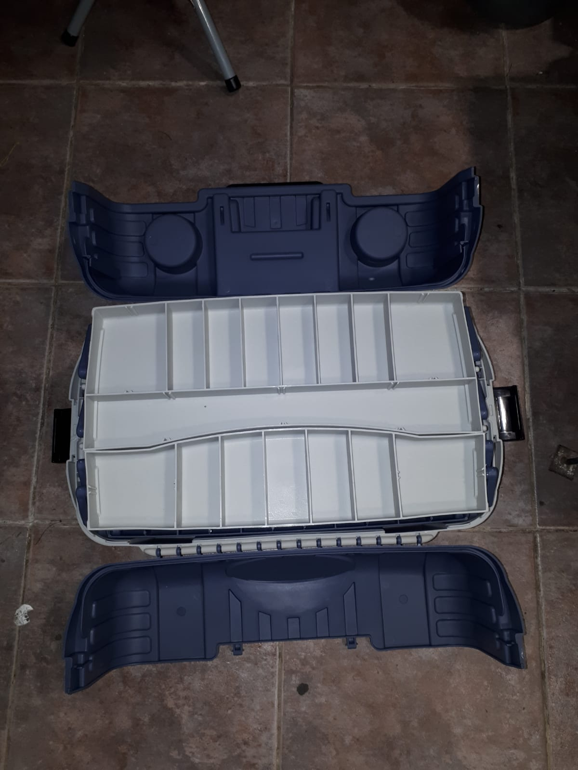

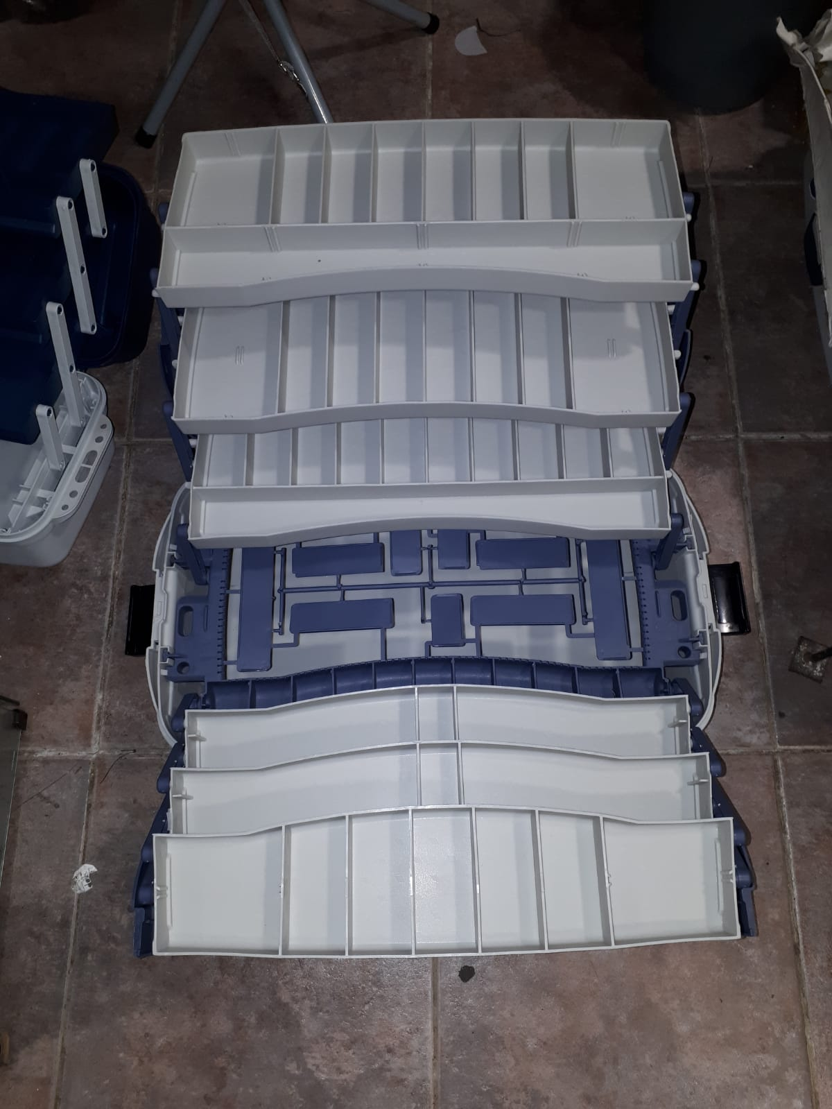

**Ítem N°2:** caja de pesca

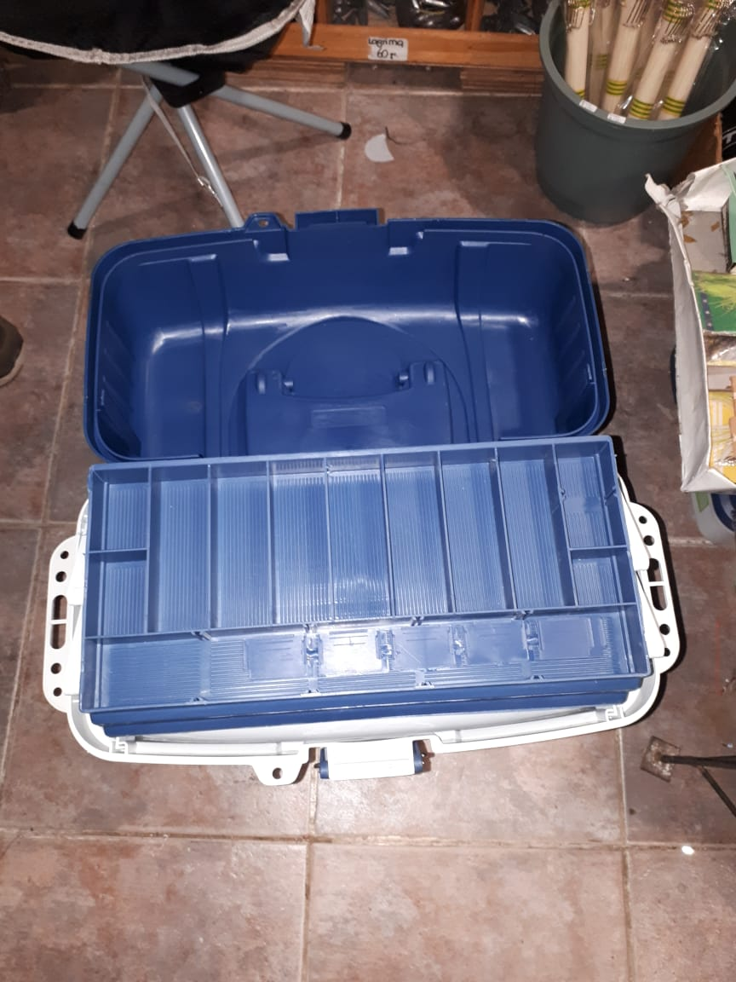

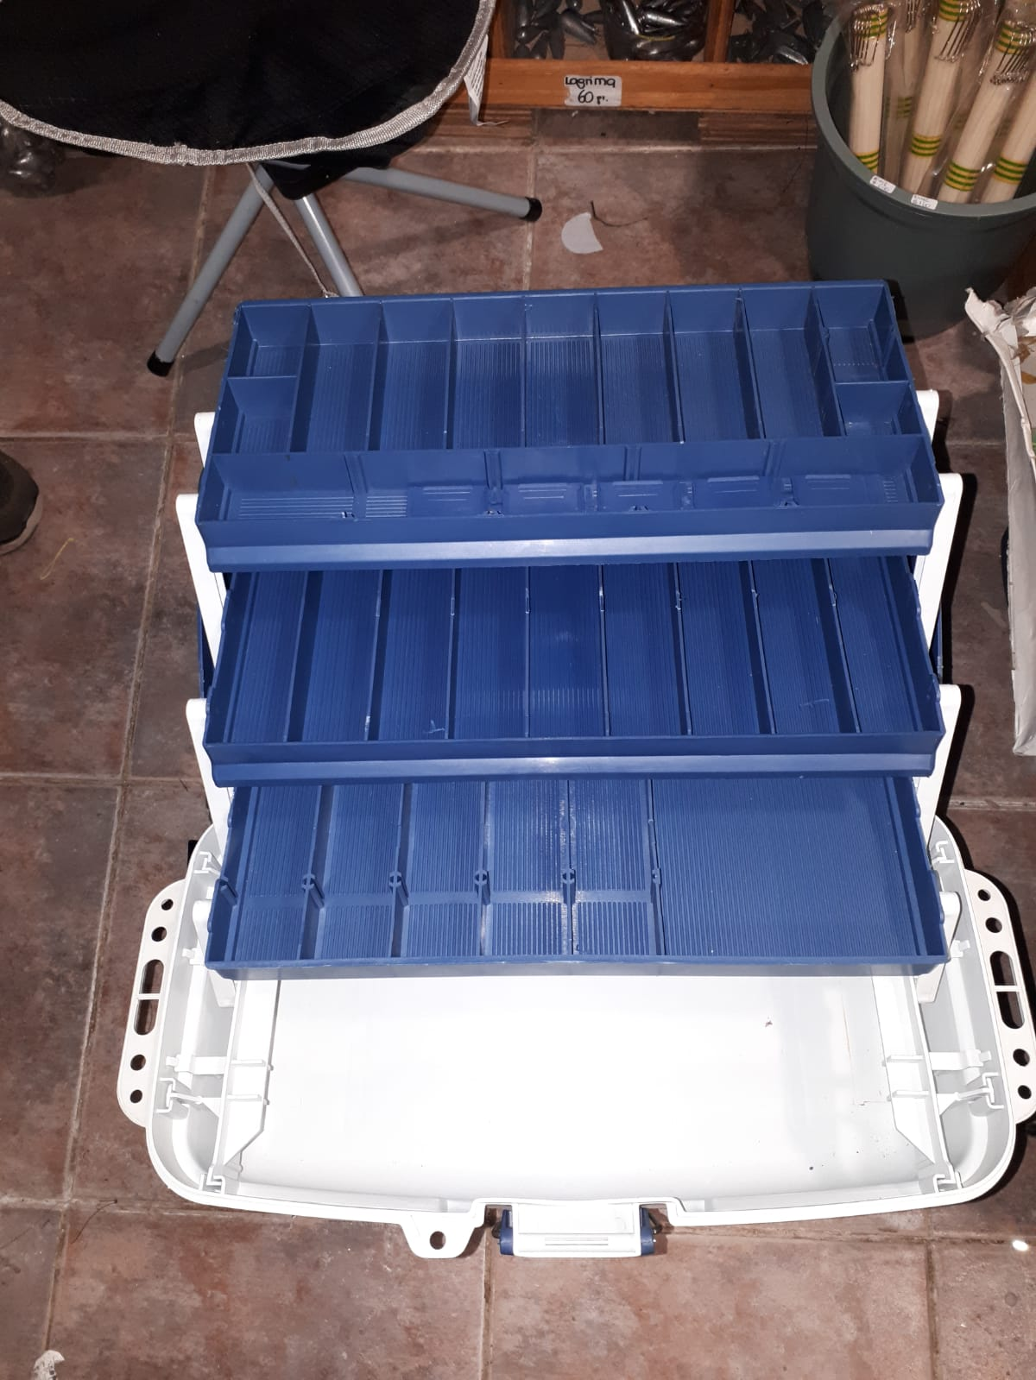

**Ítem N°3:** 6 tuppers de 32 cm de largo por 25 cm de ancho y 20 cm de alto.

**Ítem N°4:** 2 tuppers de 16 cm de largo por 12.5 cm de ancho y 10 cm de alto.